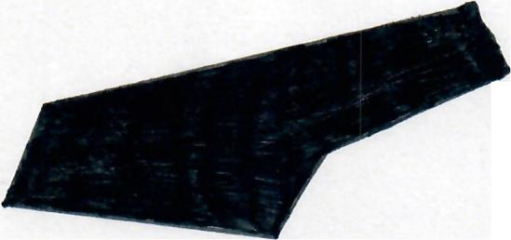

D6tsk6 centrum Chocerady
-centrum komplexnf peae.
pfisptvllov6 organlzaco
t.p. 124,25724 Chocerady
I{:Z 28 006 416. 160: 437 50 672
MUDt. PaWl! Biskup, 'edltsl

5/43750672/2023

Firma: HELP CENTRUM s.r,o.
I~O: 26190346
DI~: CZ26190346
Adresa: K pfrvozu 1446/4, 276 01 Melnik

Oblednavkaj

Objedm1v.hae u Vas - Polohovacl zaffzenf fROGGO. Prosime, aby k vYbav~ polohovacfho zaFizenf byly
tyto komponenty; operka podpaH nastavitelna, kUn abduktnf a fixace ramen a hrudniku.

Faktura~nf adresa:

DitsU centrum Chocerady - centrum komplexnr p'~e, prfspivkov4 or,anlzace
c.p.124

257 24 Chocerady
It: 43750672

Cena vcetn~ OPH 65.599, -Kl.

5. 6. 2023 Chocerady
MUDr. Pavel Biskup
feditel organizace
D~tske centrum Chocerady - centrum komplexnf peC:e, prlsp~vkova organizace

c.p. 124. 257 24 chocerauv,
It: 43750672

Objednavku akceptuji:

